Alumno: Álvaro García Silva
Ejercicio: 1 – Series de Fourier
NOTAS: Desconozco de que grupo soy, por lo que he realizado el ejercicio correspondiente al grupo A. Si soy del B, notifíquemelo y lo haré si quiere. Análogo en caso de querer una copia impresa.
Para la correcta visualización de esta práctica es imprescindible tener instalado el Microsoft Editor de Ecuaciones (incluido en el CD de instalación de Microsoft Office (Herramientas comunes de Office),

Calcular la Integral de Fourier de la siguiente señal:
τ
τ
τ

Podemos dividir, por linealidad, la señal en:
τ
τ
V

V
t
t

Utilizando la propiedad de desplazamiento en el tiempo, la Integral de Fourier de la señal es:
$$\begin{aligned}F(w)=V∗τ∗\frac{\text{sen}(w∗\frac{τ}{2})}{w∗\frac{τ}{2}}∗e^{−j∗w∗τ}−V∗τ∗\frac{\text{sen}(w∗\frac{τ}{2})}{w∗\frac{τ}{2}}∗e^{j∗w∗τ}= \\ V∗τ∗\frac{\text{sen}(w∗\frac{τ}{2})}{w∗\frac{τ}{2}}∗(e^{−j∗w∗τ}−e^{j∗w∗τ})\end{aligned}$$

Sabemos que:
$$e^{−j∗a}−e^{j∗a}=−2∗j∗\text{sen}(a)$$
Por tanto:
$$F(w)=V∗τ∗\frac{\text{sen}(w∗\frac{τ}{2})}{w∗\frac{τ}{2}}∗(−2)∗j∗\text{sen}(w∗τ)=−V∗τ∗\frac{\text{sen}(w∗τ)}{w∗τ}∗\text{sen}(w∗\frac{τ}{2})∗j$$
Coeficientes de la serie de Fourier para la señal periodica:
τ
τ
τ
V
t

T = 4*τ

$$w_{n}=\frac{2∗π}{T}∗n=\frac{2∗π}{4∗τ}∗n=\frac{π}{2∗τ}∗n$$

$$\begin{aligned}C_{n}=−V∗τ∗\frac{\text{sen}(w_{n}∗τ)}{w_{n}∗τ}∗\text{sen}(w_{n}∗\frac{τ}{2})∗j=−V∗τ∗\frac{\text{sen}(\frac{π∗τ}{2∗τ}∗n)}{\frac{π∗τ}{2∗τ}∗n}∗\text{sen}(\frac{π∗τ}{2∗2∗τ}∗n)∗j \\ C_{n}=−V∗τ∗\frac{\text{sen}(\frac{π}{2}∗n)}{\frac{π}{2}∗n}∗\text{sen}(\frac{π}{4}∗n)∗j\end{aligned}$$
Calcular y representar el espectro en frecuencia para los 6 primeros coeficientes

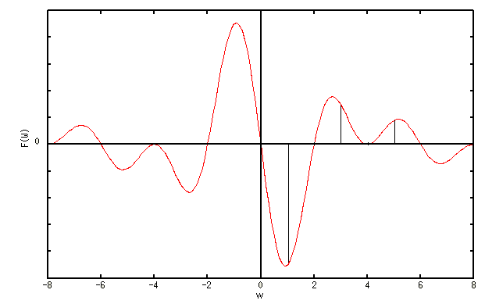
$$\begin{aligned}C_{0}=0 \\ C_{1}=−V∗τ∗\frac{\sqrt{2}}{π} \\ C_{2}=0 \\ C_{3}=V∗τ∗\frac{\sqrt{2}}{2} \\ C_{4}=0 \\ C_{5}=V∗τ∗\frac{\sqrt{2}}{5∗π} \\ C_{6}=0\end{aligned}$$

